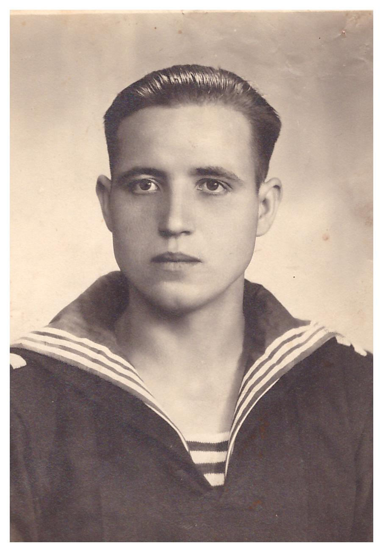

Этот адрес электронной почты защищен от спам-ботов. У вас должен быть включен JavaScript для просмотра.

|  |  |
| --- | --- |
| **Регион** | **БРЯНСКИЙ** |
| **Населенный пункт** | **П. КЛЕТНЯ** |
| **Фамилия, имя, отчество солдата** | **Соловьев Степан Васильевич** |
| **Звание** | **старшина** |
| **Боевой путь** | **Последний военный призыв в 1944 году. Старшина машинного отделения эсминосца «Стройный» Балтийский флот. Демобилизован 1951.** |
| **Награды** | **Все юбилейные медали.** |
| **Воспоминания** | **Последний военный призыв был 1944 года. Отец рвался на фронт, несмотря на то, что на момент призыва ему было 17 лет. Однако. Родина послала его в резерв на долгих 7 лет. В любой момент они могли подняться по тревоге. Уходили в море, дрейфовали, спали в промерзшем трюме, прямо на палубе, накрывшись одними бушлатами. Охраняли границы на Балтийском море. Кормили по законам военного времени. Отец был старшиной машинного отделения и на нем лежала большая ответственность за бесперебойную работу этого отделения. Служба проходила беспокойно: тревоги, подъёмы, ученья. И так целых семь лет. В 1951 году в возрасте 24 лет отец был демобилизован. Закончил вечернюю школу, получил среднее образование, затем заочно Смоленский пединститут.**  **Особенно помнил момент учения, когда в холодной Балтийской воде погружались на шлюпки, иногда вплавь. Служба впоследствии отразилась на здоровье хроническими заболеваниями.**  **Очень хотел дожить до 70 летия Победы, считал этот праздник самым главным. Отца не стало в 2014 году в возрасте 86 лет. Всю жизнь отец был примером стойкости духа, оптимизма и любви к Родине.** |
| **Отправитель** | **Межпоселенцеская центральная библиотека Клетнянского района** |
| **Контактная информация** | **8 (48338) - 9-10-56** |